Sprawozdanie
Ćwiczenie nr. 2
"Miara odległości Euqlidesa"
- Wprowadzenie

Na podstwie poprzedniego ćwiczenia należało wyznaczyć odległości między wybranym dokumentem a wszystkimi co pozwoliło nam na określenie podobieństw między dokumentami metodą Euqlidesową.

- Miara odległości Euqlidesowa

Jest to odległość geometryczna w przestrzeni wielowymiarowej. Obliczana wzorem:

odległość(x,y) = {⅀i (xi - yi)2 }½

gdzie:
- x oraz y = dokumenty porównywane do siebie
- i = wszystkie termy

Wzór ten wyznaczy sumę różnicy termów między dwoma dokumentami podniesioną do kwadratu a następnie po spierwiaztkowaniu sumy uzyskujemy odległość między dokumentem „x” a „y”.

Wyniki które powstają następnie się porównuje w sposób następujący:
dokument który ma najniższa wartość odległości jest najbardziej podobny do porównywanego dokumentu np.:
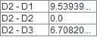
Powyżej widoczne są trzy porównania między dokumentem 2 a pozostałymi. Dokument który jest najbardziej podobny do dokumentu drugiego jest dokument trzeci ponieważ ma mniejszą wartość odległości od poruwnywania z pierwszym dokumentem. Wartość 0 jest pomijana ponieważ wykazuje ona tylko że dokument został porównany ze sobą co daje wynik odległości 0.

- Uzyskana macierz porównań

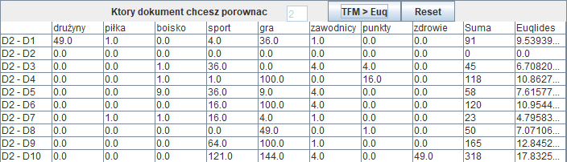
Wynikiem jest ostatnia kolumna podpisana słowem „Euqlides”

- Fragment kodu odpowiedzialny za przedstawienie tabeli:

